REVISÃO DE PROPRIEDADES,PROCEDURES E METODOS DOS OBJETOS:

E ai galera tranqüilo...como não poderei estar com vocês esta semana.. então.. deixei uma aula preparadinha....
Com os primeiros contatos que tivemos com o delphi percebemos que sempre utilizamos o nome do objeto.propriedade:= Valor ou nome do objeto.método.

Gostaria que vocês explicassem as propriedades e métodos e eventos dos componentes que trabalhamos até agora e os componentes que possuem estas configurações:
OBS: Responda no Caderno.

Propriedades dos Objetos
Enabled:
Visible:
Items:
ItemIndex:
Interval:
Filter:
Defaut:
Font:
Color:
Lines:
Checked:
Name:
Caption:
WsMaximzed:
Picture
ShortCut
Eventos dos Procedimentos
OnClick:
OnCreate:
OnSwow:
OnMouseMove:
Onchange:
OnExit:
Metodos
Show:
Setfocus:
Loadfromfile
Savetofile
PasteFromClipbord
Add:
Close:
Execute
CopyToClipbord
Funções de Conversão
StrtoFloat:
FloatToStr
IntToStr
StrtoInt
TimeToStr
StrToTime
DateToStr
StrToDate

EXERCICIOS DE FIXAÇÃO . Mostre que você é fera e faça os Exercícios Propostos.
Obs: Vc terá 29-30 para realizar este exercícios. Quando Voltar irei corrigir com Vc´s.

01: Criar uma pasta com o nome EXERFIXAO. Para cada Exercício criar uma sub-pasta na pasta EXERFIXAO. Não esqueça de fechar o delphi depois dos exercícios criados.(File Close All).

1º exer Criar um Menu conforme Modelo:

Arquivos Aplicações Sair

Exercícios 01 Ctrl-E Bloco de Notas CTR-B

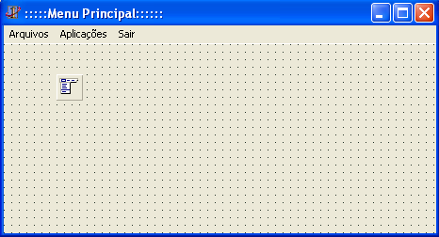

Exer02 Inserir Botões e Praticar as caixas de mensagens
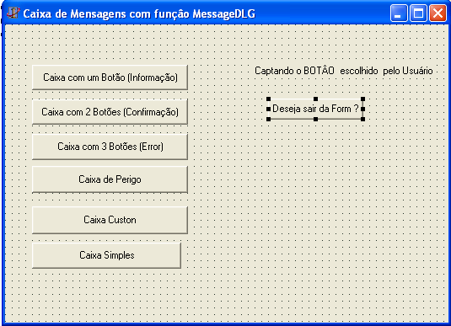

Inserir um Font Dialog(PaletaDialog) e colocar uma cor para Form no evento Onclick do Objeto
Exer03. A referencia deste exercício esta no bloco de notas Criado.

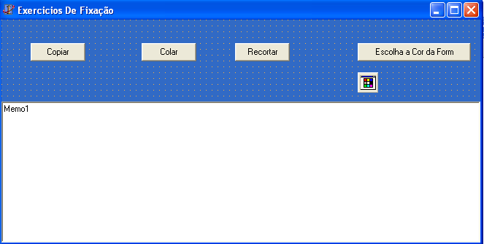

Exe04 Concatenação de String´s

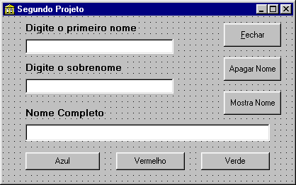

Exer05
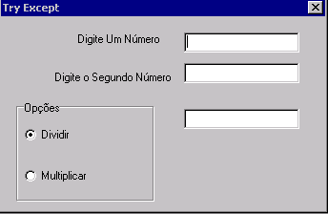
- Usar o Case Of para resolver o exercícios
- Montar a Lógica no Evento On Click

Obs: Não esqueça que o Case tem End

Exer06

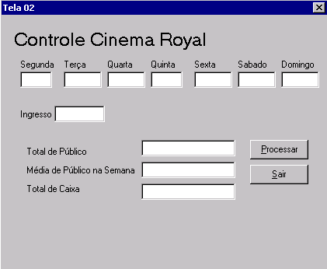
Inserir 12 Edits (Paleta Standard)
Colocar nomes nos edits
Montar a lógica no botão processar

Lógica:
- Nos campos segunda, terca , quarta, quinta, sexta, sábado, domingo será digitado nestas caixas o publico do dia.
- Na caixa ingresso o valor do ingresso.
- Na caixa total do publico e a soma dos edits da semana.
- Na caixa media de publico da semana terá o calculo total do publico dividido pelos dias da semana
- Total de caixa sera o valor do ingresso pelo total do publico.

Toda a lógica será montada no evento Onclick do botão processar.

OBS:
Inserir um botão para limpar os edits.
Inserir 3 edits(Paleta Standart)
Inserir um GroupBox(Paleta Standart)
Item: Informações do Sistema.
Inserir 2 ComboBox(Paleta Standart) Item:Estado, Classif.Camp.Bras
Inserir 2 Radio Button (Paleta Standart) Item A, B
Inserir um RadioGroup (Paleta Standart)
Item Sim Não
Inserir um ListBox (Paleta Standart)
Item Informações dos Times
Inserir 3 Button (Paleta Standart)

Utilizar comandos Case ou If .

Propriedades e Métodos dos objetos

ComBoBox
Items..... Add
Text Delete
ItemIndex
RadioButton
Checked .....True...False
Caption

RadioGroup
Items.....
ItemIndex

ListBox
Items..... Clear Add
ItemIndex Delete

Exer07. Este é um desafio para os Feras
